Нужна ли прививка против
гриппа?


Грипп, вызываемый постоянно изменяющимся вирусом, протекает как респираторное заболевание, передается от человека к человеку преимущественно воздушно-капельным путем, а также через руки, которыми мы прикрываем нос и рот во время чихания и кашля.
Большинство людей в мире, инфицированных этим вирусом, переболевают в лёгкой и среднетяжелой форме, однако были отмечены и тяжелые случаи заболевания с летальным исходом.
Каковы симптомы заболевания?
повышенная температура, кашель, боль в горле, ломота в теле, головная боль, озноб и усталость, изредка - рвота и понос.
Особенности течения гриппа:
у взрослых болезнь, как правило, начинается внезапно с резкого повышения температуры, головной боли, мышечных и суставных болей.
У детей грипп протекает по-разному: одни становятся вялыми, много спят, другие – беспокойные, раздражительные, температура повышается до 37 – 38 градусов, отмечается затрудненное дыхание. У детей до 5 лет вероятность развития тяжелого заболевания, в том числе пневмонии, выше, чем у детей старшего возраста. Существует тенденция развития более тяжелой степени гриппа у детей с хроническими заболеваниями.

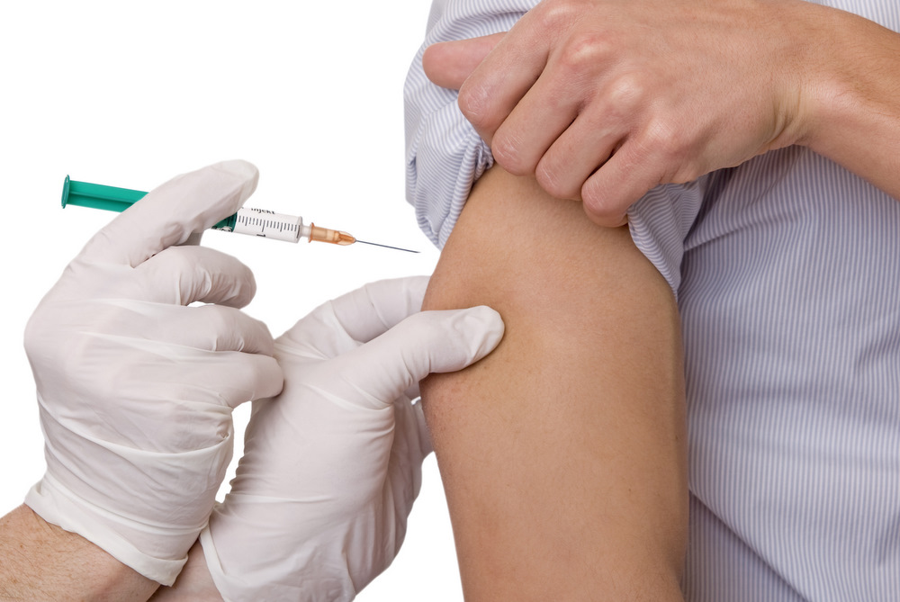

Осложнениями гриппа чаще всего бывают острые пневмонии, сопровождающейся отеками легких, и отиты, в некоторых случаях приводящие к полной потере слуха. Грипп ослабляет сопротивляемость организма к иным, вирусным и бактериальным инфекциям, и на его фоне могут развиться вирусный энцефалит или менингит – крайне опасные осложнения, которые могут привести к инвалидизации или гибели пациента.
Прививка от гриппа является мощным профилактическим средством, и значительно снижает вероятность развития заболевания при попадании в организм вируса.
Иммунитет, возникающий в результате вакцинации – не пожизненный. Он сохраняется в течение одного года и эффективен только против конкретного штамма вируса гриппа. Вот почему вакцинироваться необходимо каждый год, причем обязательно до начала эпидемии. Ведь защита организма от вируса гриппа достигает максимальной эффективности только через две недели с момента введения вакцины!

Только вакцинация поможет избежать тяжелого течения заболевания и летального исхода.


